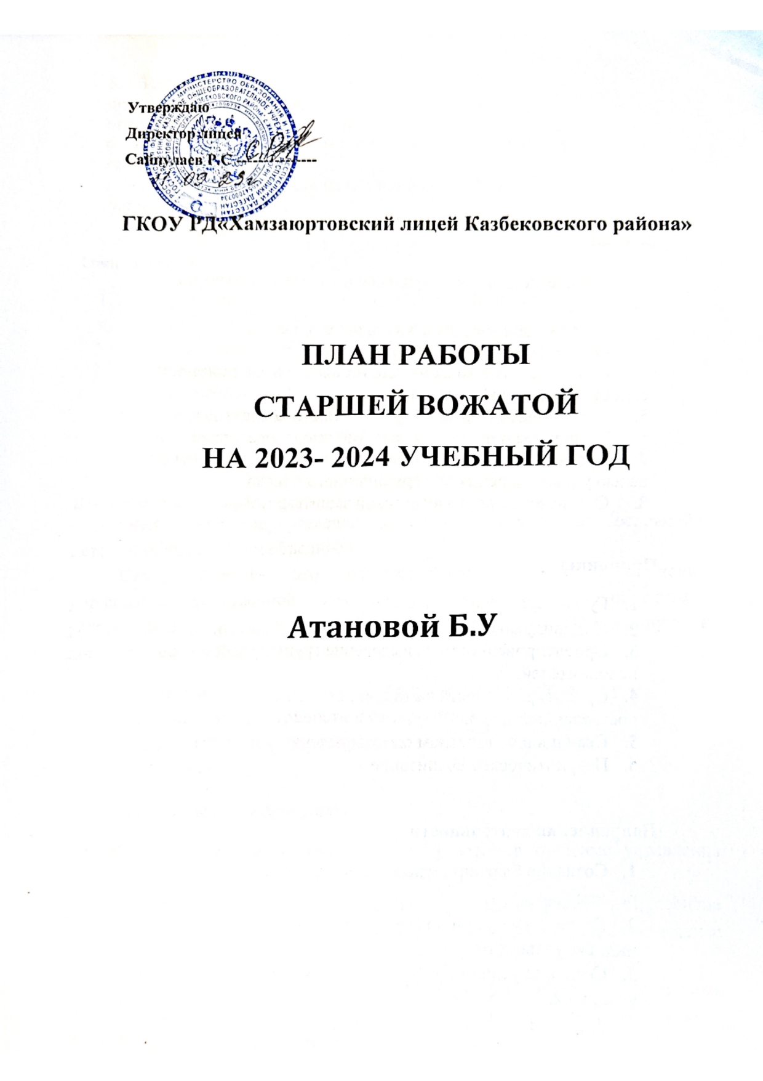

**Общешкольные мероприятия**

**Задачи:**

1. Личностное, интеллектуальное и творческое развитие учащихся.
2. Организация участия в жизни школы и села.
3. Освоение навыков самоорганизации.
4. Освоение жизненных и учебных навыков, активизация самостоятельного мышления.
5. Формирование дружного, сплоченного коллектива.
6. Жизненное и профессиональное самоопределение.
7. Организация разнообразной деятельности и общения с целью удовлетворения информационного поиска.
8. Обеспечение психологической защиты детей.

**Принципы**

1. Гуманистический подход.
2. Индивидуальная и групповая работа с учащимися.
3. Ориентированность на выделение групп организаторов и исполнителей.
4. Ориентированность на творческое исполнение поставленных задач.
5. Помощь в личностном самовыражении учащихся.
6. Патриотическое воспитание.

**Направления деятельности**

1. Создание благоприятных условий для продуктивной работы.
2. Создание условий для саморазвития творческой индивидуальности.
3. Создание условий для личностнойсамоактуализации учащихся.
4. Развитие познавательного интереса к окружающему миру.
5. Воспитание высоких моральных качеств, трудолюбия, долга и ответственности, целеустремлённости и предприимчивости, честности.
6. Всестороннее развитие (интеллектуальное, творческое, деловое, лидерское).
7. Общая направленность на гармоничное развитие личности.

**Ожидаемые результаты**

1. Приобретение детьми новых знаний, умений, навыков, полезных для личностного самоопределения.

2. Стремление детей к дальнейшему достижению успехов.

3. Удовлетворенность полученными результатами индивидуальной и коллективной работы детей.

4. Развитие духовности, постоянное саморазвитие силы воли – как условия нормального становления и развития психологического здоровья.

**Школьное самоуправление**

Ученическое самоуправление – это особый вид управления, основной в детском общественном объединении.

Самоуправление- это осуществление детским объединением управления собственной деятельностью. Управление- объединение распределенных действий в общую деятельность, направленную на достижение единой цели.

***Целью*** *ученического самоуправления является*: формирование у школьников личной готовности к самореализации в условиях современного общества через освоение навыков социального взаимодействия.

***Задачи*** *ученического самоуправления:*

• Реализация права обучающихся на участие в процессе управления образовательным учреждением;

• Создание условий для самореализации личности учащегося: развитие творческих способностей, формирование самостоятельности, активности и ответственности в любом в виде деятельности;

• Определение организационной структуры ученического коллектива, призванной реализовать выявленные потребности и интересы учащихся;

• Организация деятельности органов ученического самоуправления;

• Воспитание положительного отношения к общечеловеческим ценностям, нормам коллективной жизни;

• Воспитание гражданина с высокой демократической культурой, способного к социальному творчеству, умеющему действовать в интересах своей личности, общества и Отечества;

• Подведение итогов работы, анализ ее результатов;

• Формирование у учащихся потребности и готовности совершенствовать свою личность, создание условий для развития способностей и интересов членов ученического коллектива, развитие самостоятельного мышления и самосознания, социальных компетенций, гражданской позиции, гражданской ответственности;

• Создание системы самоуправления как воспитывающей среды школы, обеспечивающей социализацию каждого ребёнка;

• Организация групповой, коллективной и индивидуальной деятельности, вовлекающей школьника в общественно – целостные отношения;

• Реализация интересов учащихся, как индивидуальной группы участников образовательного процесса.

***Принципы*** *построения и развития ученического самоуправления:*

• Равноправие - все должны иметь право решающего голоса при принятии того или иного решения;

• Выборность - полномочия приобретаются в результате выборов и обсуждений;

• Откровенность и гласность - работа органов самоуправления должна быть открыта для всех учащихся;

• Законность - неукоснительное соблюдение правовых и нормативных актов;

• Целесообразность - деятельность органов ученического самоуправления должна быть направлена на реализацию интересов и потребностей учащихся;

• Гуманность - действия органов самоуправления должны основываться на нравственных принципах;

• Самодеятельность - творчество, активность, самостоятельность учащихся;

• Ответственность - необходимо регулярно отчитываться о проделанной работе и её результатах перед представителями Совета, учащимися и учителями.

***Содержание деятельности*** *органов ученического самоуправления:*

Содержание работы органов самоуправления определяется исходя из ведущих видов деятельности, характерных для организации внеурочных занятий в школе. Такими видами деятельности являются:

•Учебная деятельность – предметные недели, встречи с интересными людьми, интеллектуальные игры, диспуты, конференции, консультации (взаимопомощь учащихся в учебе), разработка проектов и их реализация.

• Трудовая деятельность – забота о порядке и чистоте в школе, благоустройство школьных помещений, организация дежурства;

• Спортивная деятельность - организация работы спортивных секций, спартакиад, соревнований, дней здоровья;

• Культ - массовая деятельность - концерты, фестивали, праздники, конкурсы, выставки, встречи;

• Шефская деятельность – помощь младшим, забота о старших;

• Информационная деятельность – письменная информация о жизни классов школы;

**План работы**

**на 2023-2024учебный год**

**Сентябрь**

|  |  |  |  |  |
| --- | --- | --- | --- | --- |
| **№**  **п\п** | **Мероприятие** | **Классы** | **Дата** | **Ответственные** |
| 1 | День Знаний | 1-9 |  | Старшая вожатая |
| 2 | День солидарности в борьбе с терроризмом  Участие в акция «Капля жизни» | 1-9 |  | Старшая вожатая, классные руководители |
| 3 | Выборы в органы ученического самоуправления общеобразовательных организаций.  Обсуждение плана на 2023-2024уч.год | 5-9 |  | Старшая вожатая |

**Октябрь**

|  |  |  |  |  |
| --- | --- | --- | --- | --- |
| 1 | Акция «Почта добра» ко дню пожилых людей | Актив  1-9 |  | Старшая вожатая, актив школы |
| 2 | Концерт ко Дню учителя | 1-9 |  | Старшая вожатая  Актив школы |
| 3 | День рождения РДДМ | 1-9 |  | Старшая вожатая  Актив школы |
| 4 | Конкурс поделок из природного и бросового материала | 1-9 |  | Старшая вожатая  Актив школы |
| 5 | Осенний бал | 5-9 |  | Классные руководители |

**Ноябрь**

|  |  |  |  |  |
| --- | --- | --- | --- | --- |
| 1 | Мероприятия, посвященные ко Дню Единства | 1-9 | (заочно или дата сдвинется) | Ст. вожатая,  актив школы |
| 2 | Всемирный день Ребенка | 1-9 |  | Кл.руководители, Ст. вожатая,  актив школы |
| 3 | День Матери  Выставка рисунков «Моя мама» | 1-9 |  | Ст. вожатая,  актив школы |

**Декабрь**

|  |  |  |  |  |
| --- | --- | --- | --- | --- |
| 1 | Проведение акции «Мы против СПИДа и наркомании» | 1-9 |  | Ст. вожатая,  актив школы |
| 2 | День неизвестного солдата | 1-9 |  | Ст. вожатая,  актив школы |
| 3 | Всероссийский День добровольца (волонтёра) | 5-9 |  | Ст. вожатая,  актив школы |
| 4 | День Героев Отечества | 1-9 |  | Ст. вожатая,  актив школы |
| 5 | День Конституции Российской Федерации | 1-9 |  | Ст. вожатая,  актив школы |
| 6 | Организация «Новогодних поздравлений»  Новогодние праздники. | 5-9 |  | Ст. вожатая,  актив школы |

**Январь**

|  |  |  |  |  |
| --- | --- | --- | --- | --- |
| 1 | День рождение ДО в лицее. | 5-9 |  | Ст. вожатая, актив школы |
| 2 | Совместный с детьми анализ работы за 1 полугодие, планирование работы на 2 п/г | 5-9 |  | Ст. вожатая |

**Февраль**

|  |  |  |  |  |
| --- | --- | --- | --- | --- |
| 1 | День научного творчества.  День Российской науки | 1-9 |  | Ст. вожатая,  актив школы |
| 2 | «Подари книгу» в Международный день книгодарения | 1-9 |  | Ст. вожатая,  актив школы |
| 3 | Концерт, посвященный к дню Защитников Отечества | 1-9 |  | Ст. вожатая,  актив школы |
| 4 | День рождения Местного отделения РДДМ | Актив  5-9 |  | Ст. вожатая,  актив школы |

**Март**

|  |  |  |  |  |
| --- | --- | --- | --- | --- |
| 1 | Международный женский день | 1-9 |  | Ст. вожатая,  актив школы |
| 2 | День присоединения Крыма к России | 1-9 |  | Ст. вожатая,  актив школы |
| 3 | Всемирный День театра | 1-9 |  | Ст. вожатая,  актив школы |

**Апрель**

|  |  |  |  |  |
| --- | --- | --- | --- | --- |
| 1 | Всемирный День здоровья | 1-9 |  | Ст. вожатая,  актив школ |
| 2 | День космонавтики | 1-9 |  | Ст. вожатая,  актив школы |

**Май**

|  |  |  |  |  |
| --- | --- | --- | --- | --- |
| 1 | Праздник весны и труда | 1-9 |  | Ст. вожатая,  актив школы |
| 2 | День Победы  «Бессмертный полк» | 1-9 |  | Ст. вожатая,  актив школы |
| 3 | День детских общественных организаций | 1-9 |  | Ст. вожатая,  актив школы |
| 4 | Подготовка анализа работы за год. Анкетирование по планированию на следующий год. |  |  | Ст. вожатая, |

**В течение года:**

1. Конкурсы: «Класс года», «Лидер года»;

2. Участие в муниципальных, республиканских, международных, всероссийских конкурсах детских объединений